Интеллектуальная игра по истории,
посвящённая 70-летию Победы в Великой Отечественной войне.

Подготовила и провела:

преподаватель истории и обществознания
Воробьева Е.А.

2015 год
Добрый день, дорогие друзья и участники сегодняшней интеллектуальной игры! Наша игра не совсем обычная: в этом году исполняется 70 лет нашей Победе в Великой Отечественной войне. Мы собрались здесь не только, чтобы выяснить, какая команда лучше знает нашу историю, но и для того, чтобы узнать новые факты о той страшной войне и сказать спасибо всем, кто не дожил, не долюбил, не увидел своих детей и внуков… Всем, живым и мёртвым солдатам той войны посвящается наше сегодняшнее мероприятие.
Позвольте мне представить многоуважаемое жюри…
А теперь несколько слов о правилах:
- В игре принимает участие две команды. Игра состоит из четырех туров. Первые три – работа группой вопросов по презентации. Четвертый - финальный – работа с «Котом в мешке».
- Задания в таблице по группам вопросов даны в словесно-ключевых позициях. Каждая команда по очереди выбирает ставку по вопросу и отвечает. Если ответ дан верно – команде зачитываются баллы по позиции. Далее ход передается другой команде. Если команда, имеющая право первой ответить на вопрос, не отвечает, право ответа передаётся команде, поднявшей красную карточку и за этой же командой остается следующий ход.
- Четвертый тур – выбор неизвестного задания их трех. Выбор «Кота в мешке» передается той команде, которая набрала наибольшее количество баллов.
Итак, правила игры прозвучали! Давайте кинем жребий, чья команда начнет ход игры. Кидаем жребий капитаны! Право ответа дается команде «___»
Итак, все готовы? Мы начинаем! (Звучат фанфары)
1, 2, 3 тур – игра с группой-вопросов (Приложение 1)

Международные конференции | 100  Мюнхенское соглашение | 200  Пакт Молотова и Риббентропа | 300  Декларация Объединенных наций | 400  Тегеранская | 500  Ялтинская (Крымская) | 600  Потсдамская
Военно-стратегические наступательные операции | 100  «Тайфун» | 200  «Кремль» | 300 «Цитадель» | 400  «Багратион» | 500  «Урал» | 600  «Барбаросса»
Битвы ВОВ | 100  Битва за Москву | 200  Сталинградская битва | 300  Блокада Ленинграда | 400  Курская дуга | 500  Кавказская битва | 600  Висло – Одерская опреация
Главнокомандующие фронтов | 100  Малиновксий | 200  Н.Ф. Ватутин | 300  А.М. Василевский | 400  И.С. Конев | 500  К.К. Рокоссовский | 600  Г.К. Жуков
Боевая техника | 100  Т - 34 | 200  Штурмовик Ил - 2 | 300  ТТ | 400  Крейсер «Киров» | 500  Катюша | 600  Истребитель Як - 7

4 тур - «Кот в мешке» (Приложение 2)

300

«БОЕВЫЕ НАГРАДЫ»
В этом конкурсе мы вспомним боевые награды, которыми награждались герои Великой Отечественной войны за проявленное мужество в боях с немецко-фашисткими войсками.

Вопрос 1.Как называется орден, которым награждали партизан за отличие в боях при освобождении советской земли от фашистских захватчиков?
А) Орден Кутузова
Б) Орден Б. Хмельницкого
В) Орден А.Невского

Ответ: Орден Б. Хмельницкого

Вопрос 2. Как называется орден, которым награждали высший командный состав Советской Армии за успешное проведение боевых операций?
А) Орден «Отечественная война»
Б) Орден Красная Звезда
В) Орден Победы

Ответ: Орден Победы

Вопрос 3. Как назывался орден, которым награждали рядовых Советской Армии проявивших в боях за Родину храбрость, мужество и бесстрашие?
А) Орден Славы
Б) Орден А. Суворова
В) Медаль «Золотая Звезда»

Ответ: Орден Славы

Вопрос 4. Как называлась награда, которая вручалась при присвоении звания героя Советского Союза?
А) Орден Красная Звезда
Б) Медаль «Золотая Звезда»
В) Орден Адмирал Нахимов
Ответ: Медаль «Золотая Звезда

500

«РАБОТА С ТАБЛИЦЕЙ»
Заполните пустые ячейки таблицы, используя приведенный ниже список пропущенных элементов: для каждого пропуска обозначенного буквами, выберите номер нужного элемента.
Событие | Дата | Участник(-и)
Ялтинская конференция | _______________(А) | ___________________(Б)
____________________(В) | 16 апреля – 2 мая 1945 | Г.К. Жуков  К.К. Рокоссовский  И.С. Конев
____________________(Г) | 17 июня – 2 августа 1945 | ___________________ (Д)
Полное снятие блокады Ленинграда | _________________(Е) | Л.А. Говоров

Пропущенные элементы:
- 4-11 февраля 1945г
- И.В. Сталин, У. Черчилль, К. Эттли, Г. Трумэн
- Тегеранская конференция
- И.В. Сталин, У. Черчилль, Ф. Рузвельт
- 5 июля – 23 августа 1943г
- Берлинская операция
- Дан первый салют в истории ВОВ
- 27 января 1944
- Потсдамская конференция

Запишите в таблицу выбранные цифры под соответствующими буквами.
А | Б | В | Г | Д | Е

1000
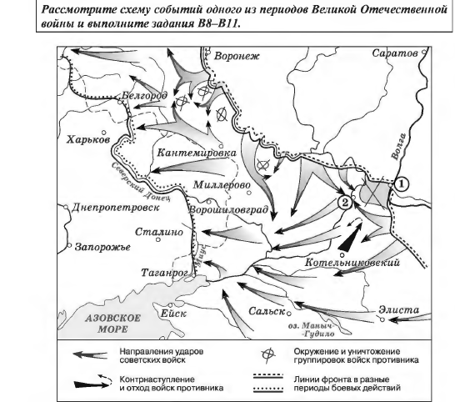

- Укажите название города, обозначенного на схеме цифрой «1»
Ответ: __________________________

- Укажите название города, обозначенного на схеме цифрой «2», в районе которого произошло соединение войск двух фронтов КА
Ответ: __________________________

- Укажите название периода в ходе войны, начало которому положили события, обозначенные на схеме
Ответ: __________________________

- Какие суждения, относящиеся к событиям, обозначенным на схеме, являются верными? Выберите три суждения из шести предложенных. Запишите в таблицу цифры, под которыми они указаны.
- На схеме обозначены боевые действия до конца 1943г.
- События, обозначенные на схеме, явились первым наступлением КА в ходе ВОВ.
- На схеме обозначены боевые действия КА в ходе операции «Уран»
- Участниками событий, обозначенных на схеме, явился К.К. Рокоссовский.
- В кольце окружения, обозначенном на схеме, оказалось более 2 млн. нем. солдат
- События, обозначенные на схеме стрелками, начались в ноябре 1942г.

